第二章 預算編製-概預算編製系統

2-7年度預算編列-計畫登錄-歲入項目說明提要與明細資料維護

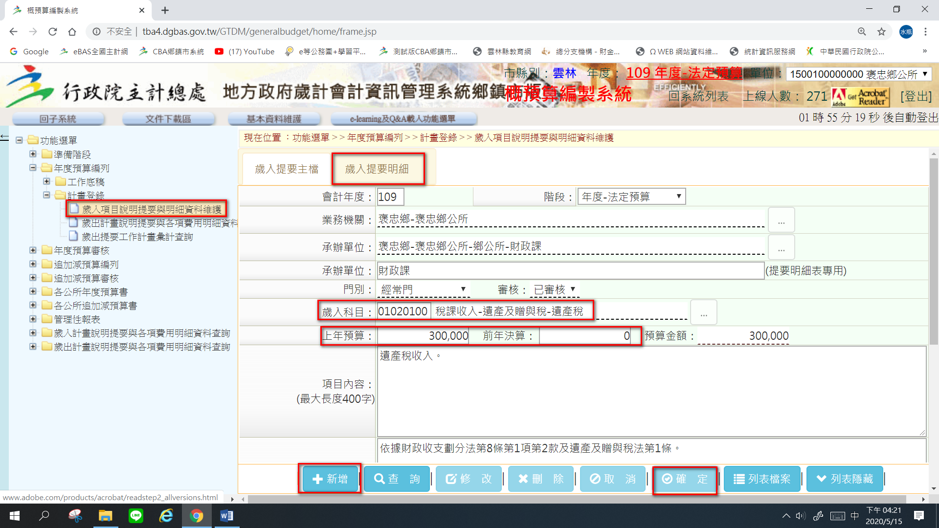

2按新增或使用以前資料按修改

1選取歲入項目說明提要與明細資料維護

6按歲入提要明細

5按確定

4登打上年預算及前年決算(資料請看預算書及決算書)

3選取歲入科目

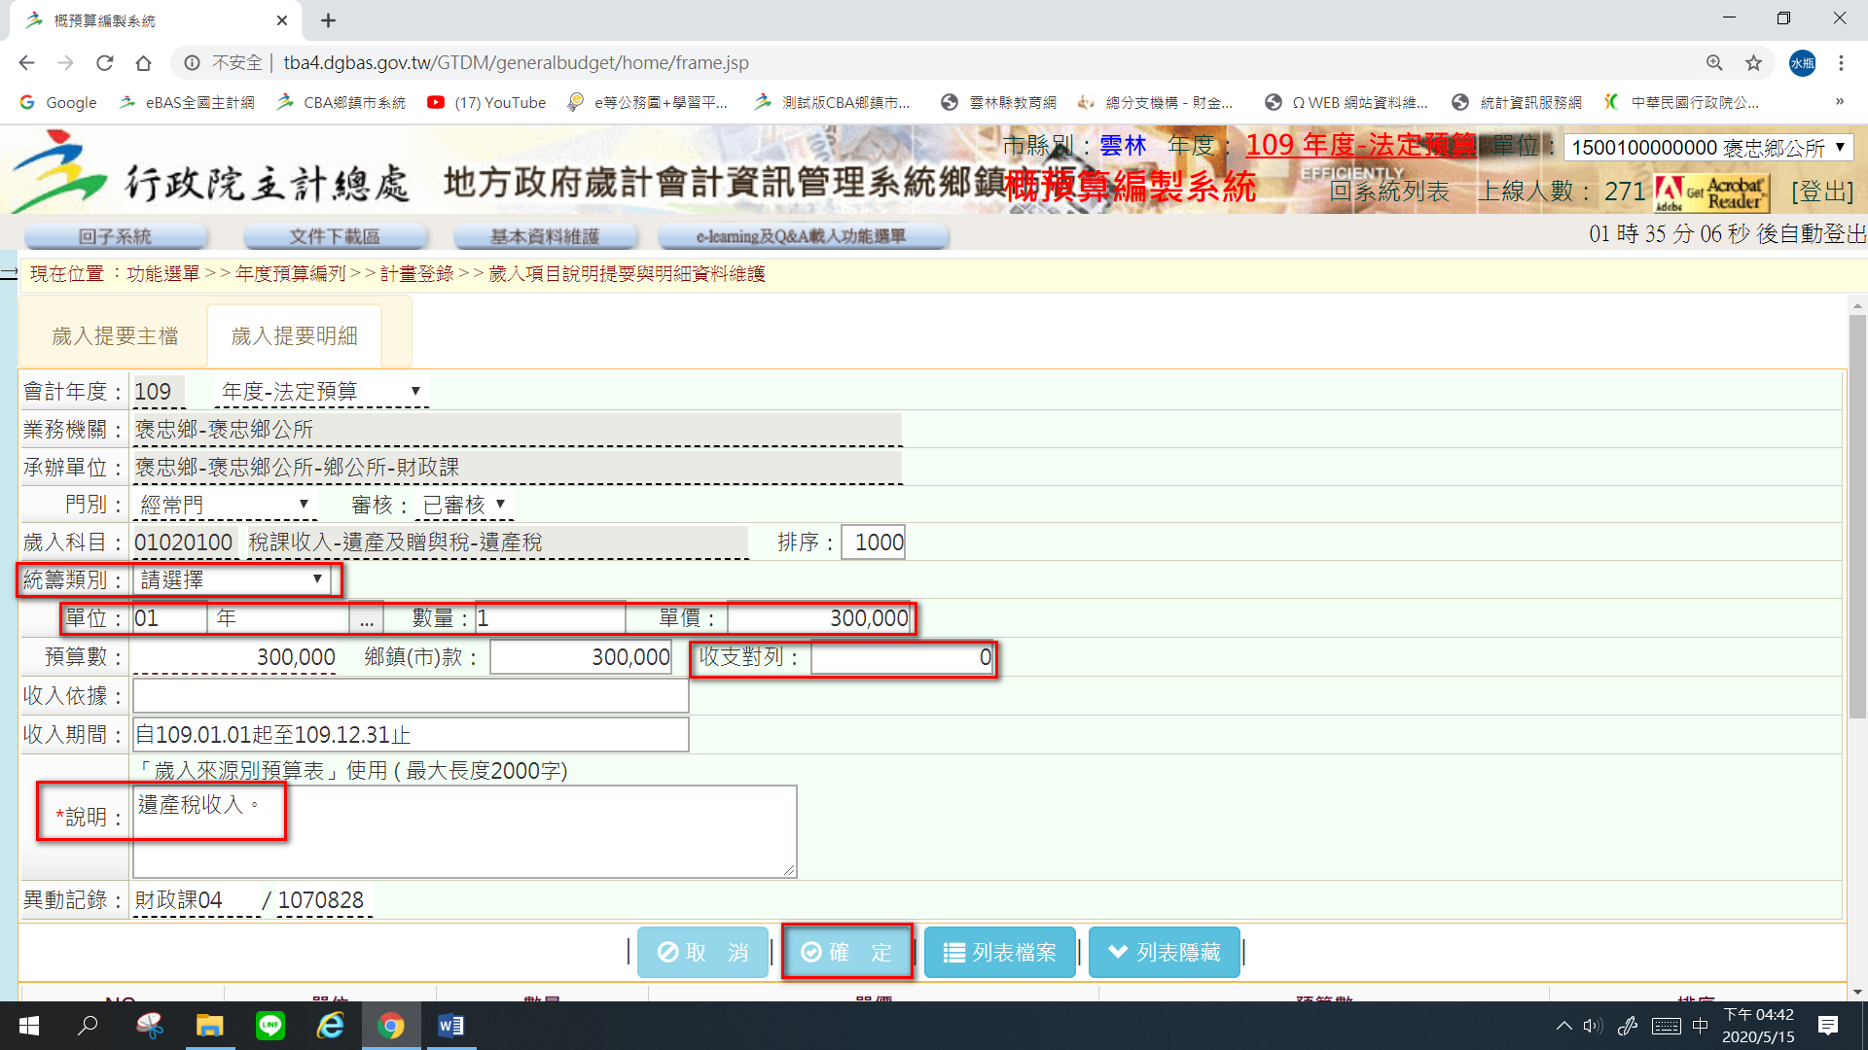

12按確定

7按新增

11登打說明

10若是收支對列，請輸入收支對列金額

9登打單位、數量、單位

8若有編列，請挑選普通統籌或特別統籌

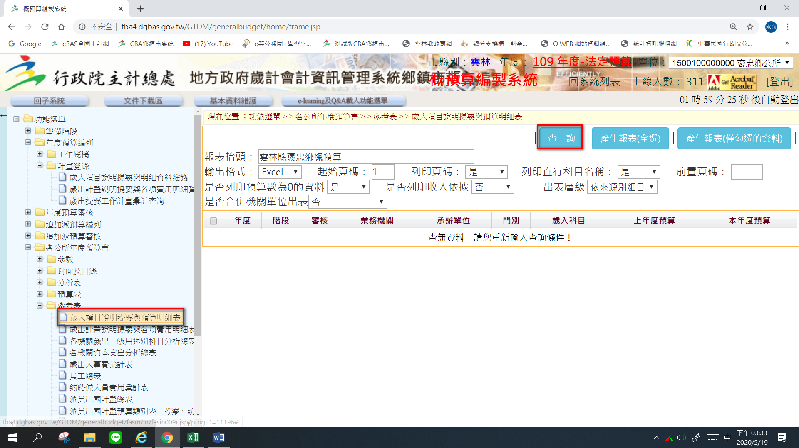

14按查詢

13各公所年度預算書/參考表/歲入項目說明摘要與預算明細表

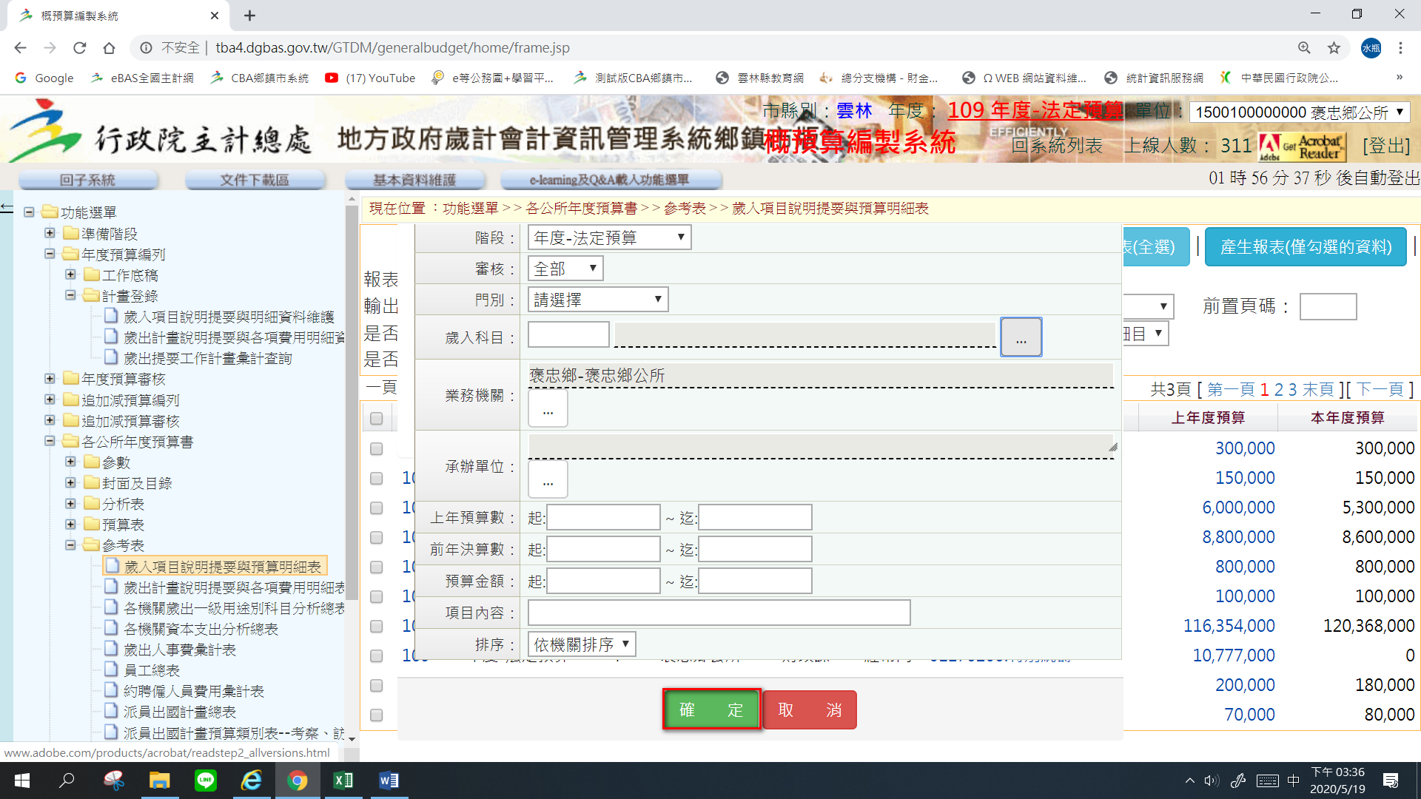

15按確定

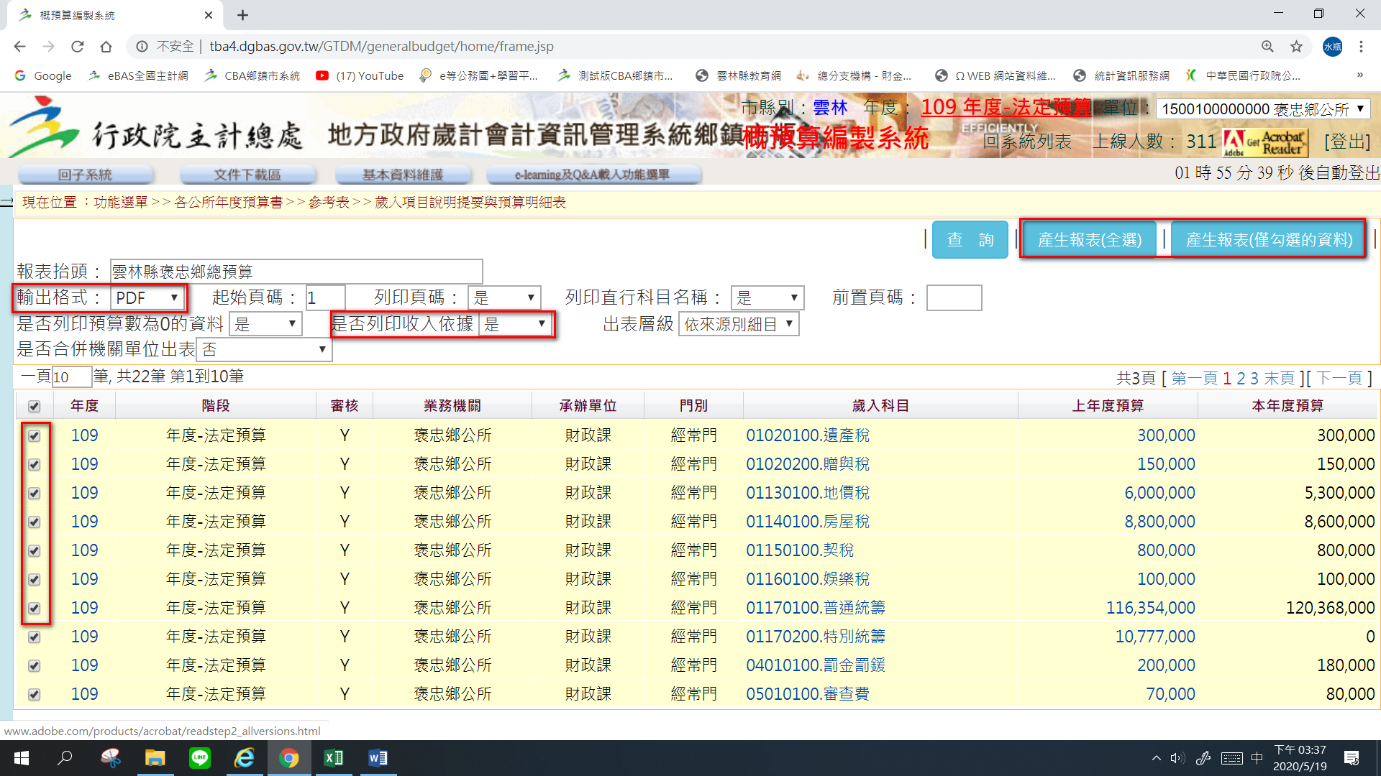

19按產生報表

18勾選所需列印之明細

17是否列印收入依據請選”是”

16輸出格式選PDF

2-8年度預算編列-計畫登錄-歲出計畫說明提要與各項費用明細資料維護

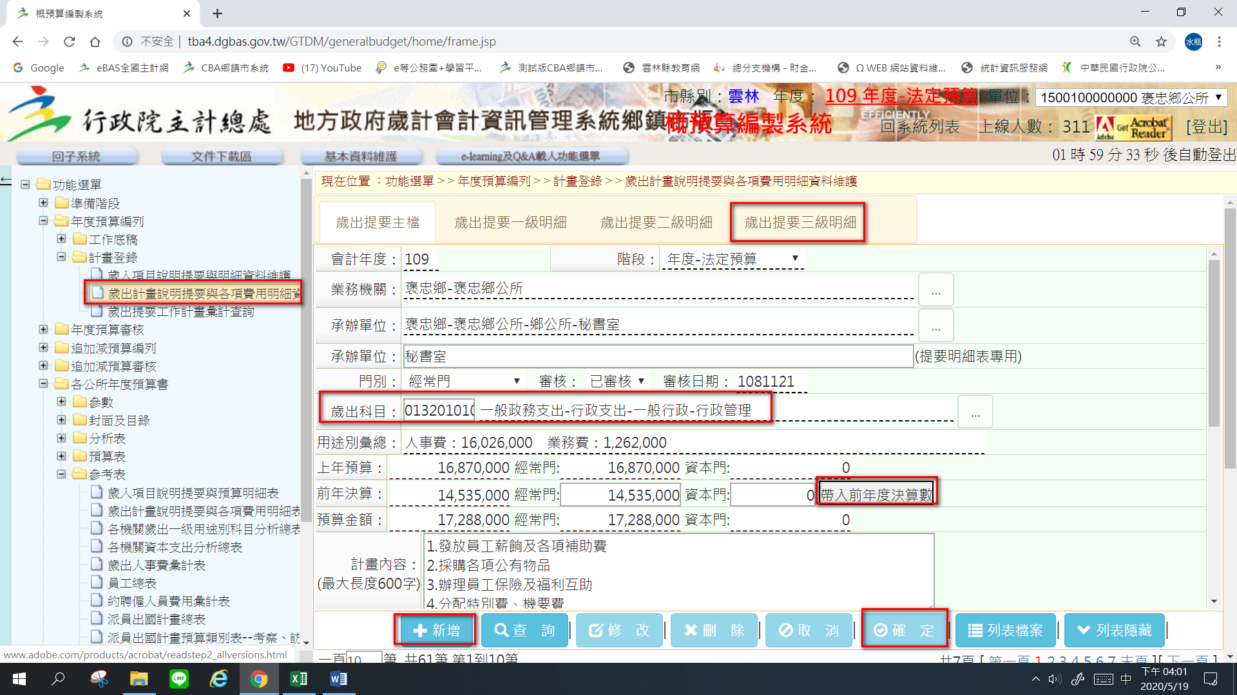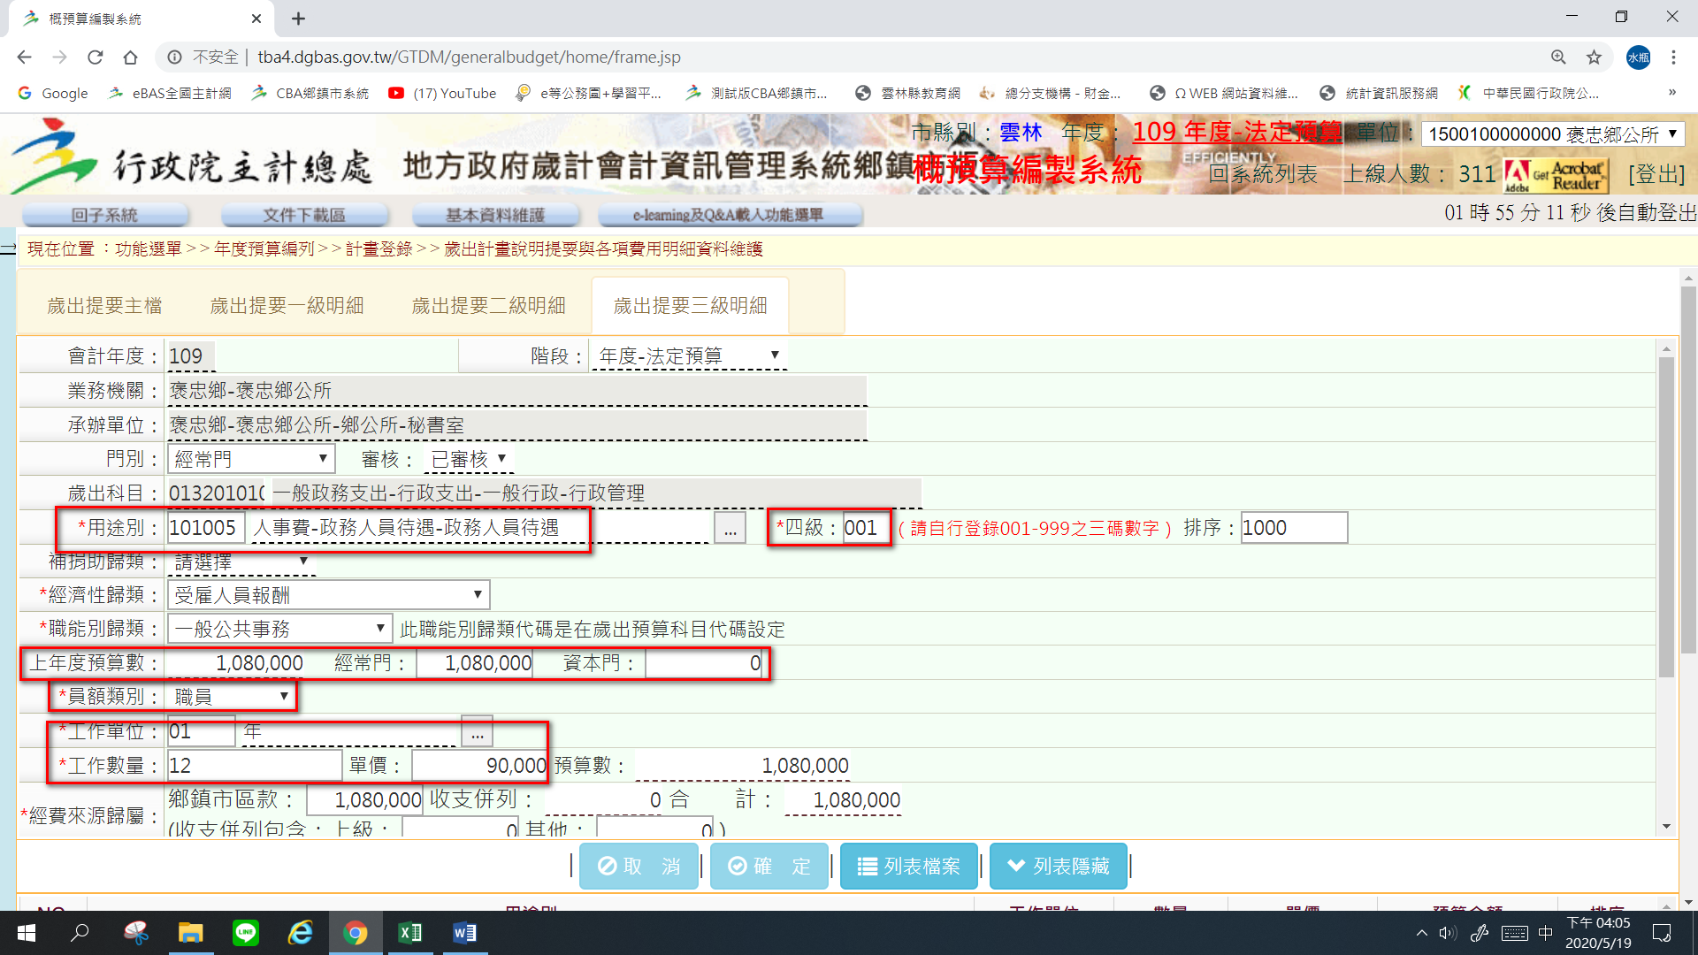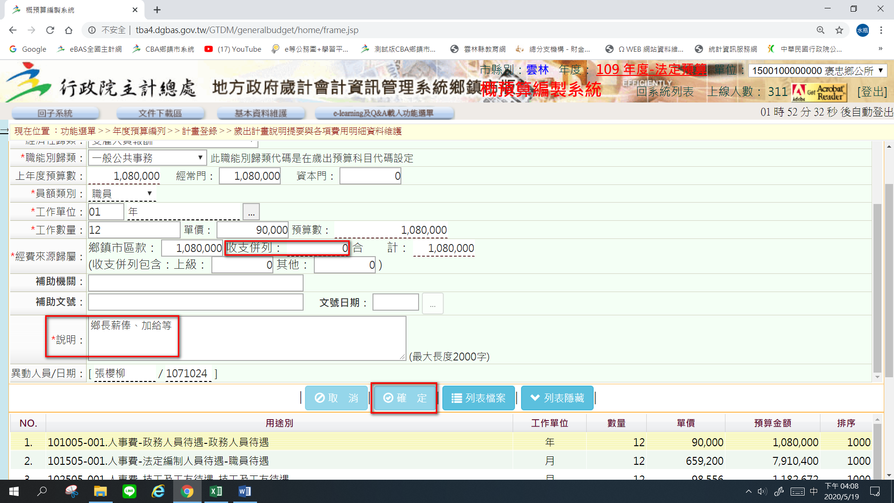

10登打工作單位、數量、單價

9登打上年度預算數

四級：001為第1筆資料

002為第2筆資料以此類推

8選取歲出提要三級明細

7按新增

6按歲出提要三級明細

5按確定

4按帶入前年度決算數

3選取歲出科目

2按新增或使用以前資料按修改

1選取歲出計畫說明提要與各項費用明細資料維護

13按確定

12登打說明

11若有收支併列，需自行登打

若三級用途別是人事費，需於員額類別挑選相關之員額類別(會自動帶出經濟性歸類)

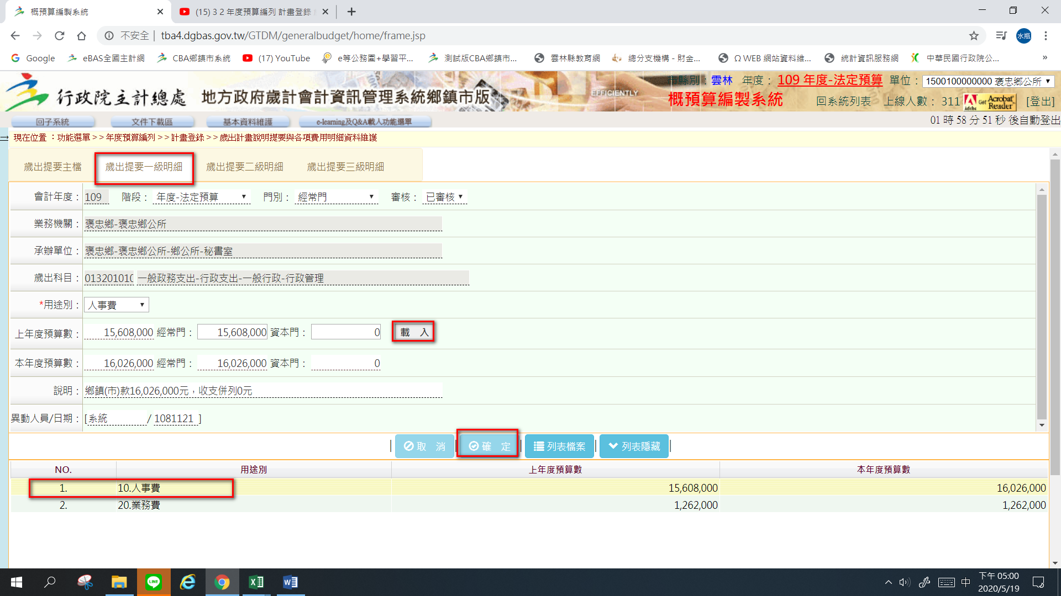

18按確定

17點選載入

16按修改

15點選一級用途別

14按歲出提要一級明細

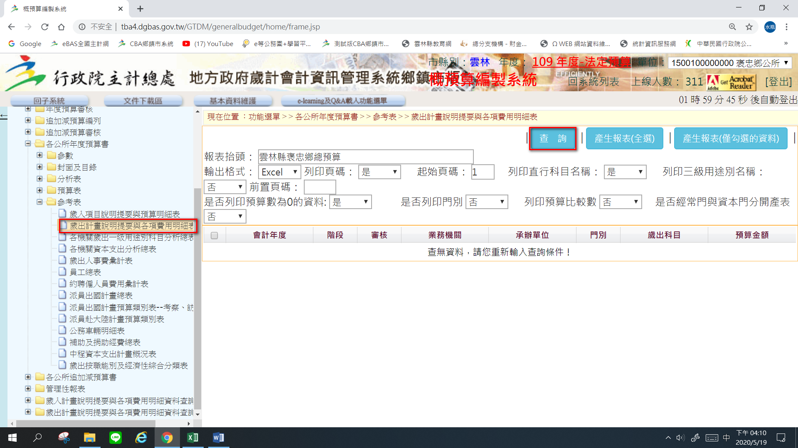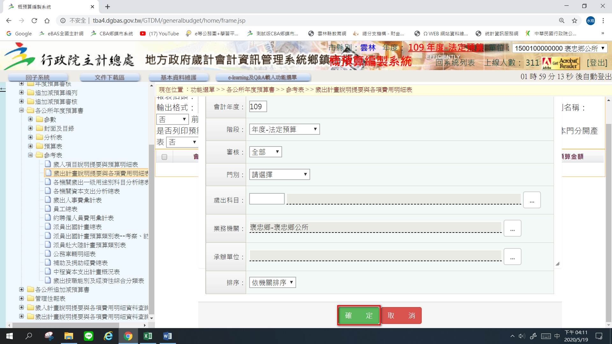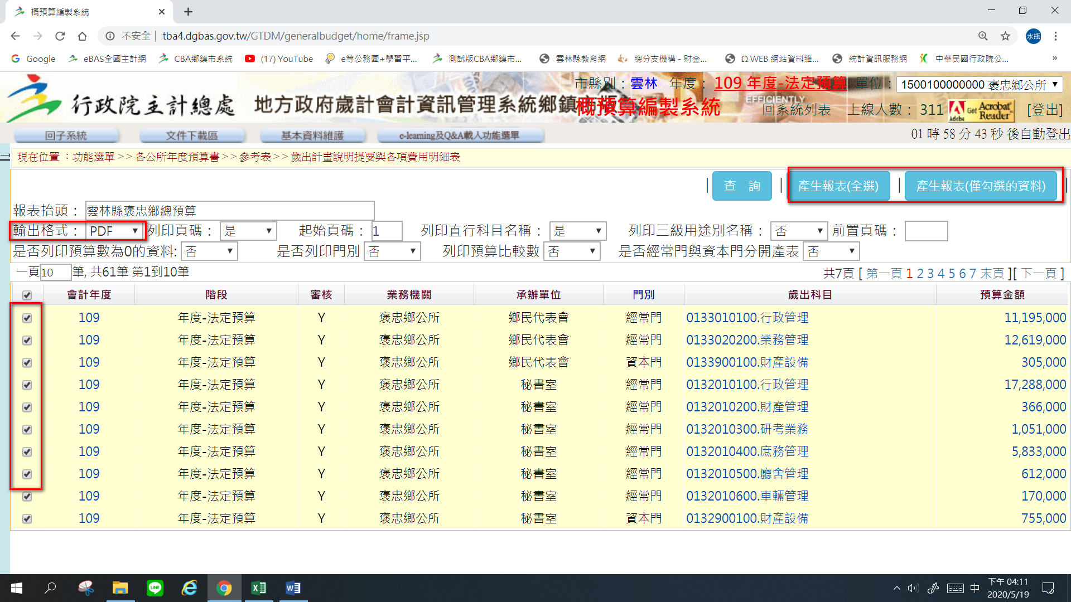

24按產生報表

23勾選所需列印之明細

22輸出格式選PDF

21按確定

20按查詢

19各公所年度預算書/參考表/歲出計畫說明提要與各項費用明細表